2008年全国高中化学竞赛模拟试题三
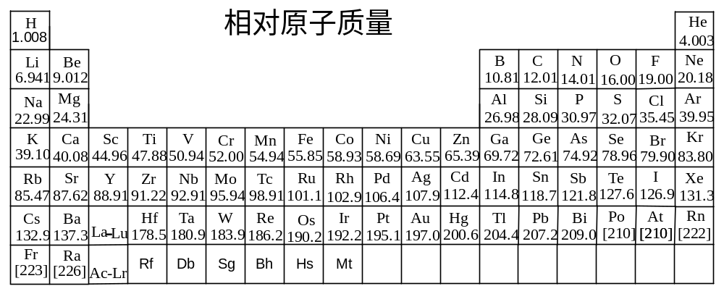

第一题、石油炼制过程中产生大量的H₂S废气，用热分解法和电化学的方法可以制得H₂和硫磺产品。
1-1如何从高温分解（一般在1100℃以上）的蒸汽中得到硫磺？
1-2电化学的基本工艺是将H₂S 通入 FeCl₃ 水溶液中，过滤后将反应液通入电解槽中电解。研究表明，Fe-Cl体系中对H₂S的吸收率可达99%，反应液可循环利用。写出有关反应方程式。

第二题、A的单质和B的单质在加热下激烈反应得到化合物X。X的蒸气密度是同温度下的空气密度的5.9倍。X遇过量的水激烈反应，反应完全后的混会物加热蒸干，得一难溶物。后者在空气中经1000℃以上高温灼烧，得到化合物Y。Y的一种晶体的晶胞可与金刚石晶胞类比，A原子的位置相当于碳原子在金刚石晶胞中的位置，但Y晶胞中A原子并不直接相连而是通过E原子相连。X与过量氨反应完全后得到含A的化合物Z。Z在无氧条件下经高温灼烧得化合物G，G是一种新型固体材料。
2-1写出X、Y、Z、G的化学式：X Y Z G
2-2你预计G有什么用途？用一两句活说明理由

第三题、 已知下列各标准电极电势：
φ ^{ө}_{Br2/Br}－ = +1.07V φ ^{ө}_{NO3}－_{/HNO2} = +0.94V φ ^{ө}_{Co}³⁺_{/Co}²⁺ = +1.82V
φ ^{ө}_{O2/H2O} = +1.23V φ ^{ө}_{H}⁺_{/H2} = 0 V φ ^{ө}_{HBrO/Br2} = +1.59V
φ ^{ө}_{As/AsH3} = −0.60V
根据各电对的电极电势，指出：
3-1 最强的还原剂和最强的氧化剂是什么？

3-2 哪些物质在水中不稳定？它们都发生什么变化？

3-3 Br₂能否发生歧化反应？说明原因。

3-4哪些E ^{ө}与H⁺离子浓度无关？

第四题
如图：横坐标为溶液的pH值，纵坐标为Zn²⁺离子或Zn（OH）₄^{2—}离子物质的量溶液的对数，回答下列问题。
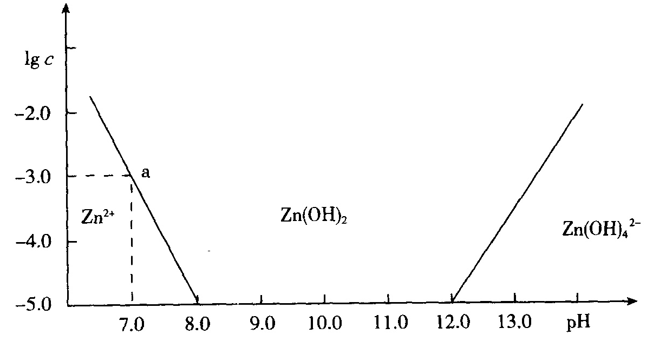
4-1往ZnCl₂溶液中加入足量的氢氧化钠溶液，反应的离子方程式可表示为：
。
4-2从图中数据计算可得Zn（OH）₂的溶度积（K_{sp}）==
4-3某废液中含Zn²⁺离子，为提取Zn²⁺离子可以控制溶液中pH值的范围是
4-4往1L 1.00mol·L^{—1} ZnCl₂溶液中加入NaOH固体至pH=6，需NaOH mol（精确至小数点后2位）
4-5 25℃时，PbCl₂固体在盐酸中的溶解度如下：
c（HCl）/（mol·L^{—1}） | 0.50 | 1.00 | 2.04 | 2.90 | 4.02 | 5.16 | 5.78
10^{—3}c（PbCl₂）/（mol·L^{—1}） | 5.10 | 4.91 | 5.21 | 5.90 | 7.48 | 10.81 | 14.01
根据上表数据你能得出什么结论？试分析产横这种现象可能的原因

第五题、金属M溶于稀盐酸时生成MCl₂，其磁偶极矩为5.0Wb·m（磁偶极矩与成单电子的关系为：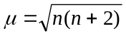 ）。在无氧操作条件下，MCl₂溶液遇NaOH溶液，生成一白色沉淀A。A接触空气就逐渐变成绿色，最后变成棕色沉淀B。灼烧时，B生成了红棕色粉末C，C经不彻底还原而生成了铁磁性的黑色物D。
B溶于稀盐酸生成溶液E，它使KI溶液氧化成I₂，但在加入KI前先加入NaF，则KI将不被E所氧化。
若向B的浓NaOH悬浮液中通入Cl₂可得紫红色溶液F，加入BaCl₂时就会沉淀出红棕色固体G，G是一种强氧化剂。
试确认各字母所代表的化合物，并写出反应的化学方程式。

第六题、1962年，N. Bartlett用PtF₆与Xe在一定条件下反应，制得了第一个稀有气体化合物，这种化合物含F的质量分数为0.259。它极易于水反应，0.440 g该化合物与水反应可得标准状况下氙和氧气物质的量比为2︰1的混合气体33.6mL。
请根据上述条件，写出该化合物与水反应的化学方程式。

第七题、铁存在几种晶型：体心立方的α型和面心立方的γ型等等，在910℃时，α型可以转变成γ型。假设在转变温度条件下，最相邻的两个铁原子之间的距离是相同的，试计算在转变温度条件下，α型对γ型的密度之比为多少？

第八题、写出字母代表的化合物的结构：
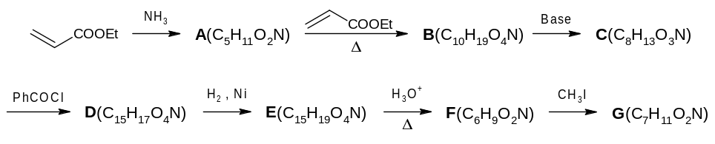

第九题、一种作为接触法制备硫酸的催化剂A，在它的催化作用下，二氧化硫被氧化为三氧化硫。
9-1写出这种催化剂A的化学式。
  - A溶于盐酸得到一种化合物B、氯气和水，写出该反应的化学反应式和B的化学式。
  - B在水溶液中是形成一种正二价的六配位的络离子C，写出该络离子C的结构式。
  - B与乙酰丙酮（2，4-戊二酮）反应可得到兰色的五配位络合物D，写出该络合物D的结构式。

第十题、除草剂M(2，4，5-T) 具有高毒性，其使用需严格的控制，右图为环境化学网关于它的一些信息。
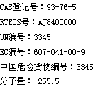
M可由A(四氯苯的一种，具有三个对称面)经由两步反应得到。X在150℃下与氢氧化钠共熔反应得到Y(С₆H₂Cl₃NaO),同时有副产物Z(С₁₂H₄Cl₄O₂)生产,Z同样具有很高的毒性，分离产物后，Y与氯乙酸反应得到M.
10-1.写出X,Y,Z的结构

10-2.如何分离Y和Z____________________
10-3.命名M_________________________________
10-4.M的工业品通常为其钠盐，试指出原因________________________________

第十一题、富勒烯是一系列碳原子簇合物的总称。它的应用十分广泛，涉及光学、声学、信息学、药物学、催化、储氢、超导等。18世纪俄罗斯数学家莱昂哈德·欧拉通过理论论证明确指出，任何一个这样的多面体都必须恰好具有12个五边形方能闭合形成多面体。试回答：
11-1由12个五边形构成的最小碳笼子分子式为_________，计算过程为____________。
11-2除碳原子能形成笼形球状分子外，实验上还发现以金属原子部分取代碳原子的金属－碳原子团族分子，即：金属碳烯。你认为能代替碳原子化合物的金属有哪几种？

11-3在最小的金属碳烯原子簇化合物中，金属与碳原子个数比为2︰3，这种最小金属碳烯团簇的分子式为_______（用M代表金属）。
11-4 美国研究人员通过理论计算证明，可以用24个X原子和24个Y原子代替48个碳原子形成C₁₂X₂₄Y₂₄新的团簇分子，在这种全非金属团簇分子的12个五边形中，每个五边形中有________个X原子，有________个Y原子，X是_____元素，Y是_____元素。C₁₂X₂₄Y₂₄与C₆₀相比，热稳定性如何？

2008年全国高中化学竞赛模拟试题三参考答案
第一题
1-1 冷凝 1-2 2Fe³⁺ + H₂S → 2Fe²⁺ + S↓+ 2H⁺ ↑
电解过程： 阳极： Fe²⁺ - e → Fe³⁺ 阴极： 2H⁺ + 2e → H₂ ↑
第二题
2-1 X SiCl₄ Y SiO₂ Z Si(NH₂)₄ G Si₃N₄
2-2 耐磨材料 耐高温材料 Si₃N₄是原子晶体，其中Si－N健的键能高，健长短，因此该晶体的熔点高，硬度大。
第三题
3-1 AsH₃是最强还原剂 Co³⁺是最强氧化剂
3-2 HBrO和Co³⁺在水中不稳定
4HBrO2Br₂ + O₂ + 2H₂O 4Co³⁺ + 2H₂O4Co²⁺ + O₂ + 4H⁺
3-3 Br₂不能在pH＝0的溶液中发生歧化
∵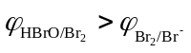
3-4 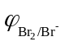和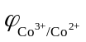与[H⁺]无关，但pH过大，Co³⁺、Co²⁺会成为氢氧化物
第四题
4-1 Zn²⁺+ 4OH—==[Zn（OH）₄]^{2—}
4-2 10^{—17} 4-3 （8.0，12.0） 4-4 1.80
4-5 随着盐酸浓度的增大，PbCl₂固体的溶解度先变小后又变大，刚开始时由于同离子效应，随着Cl- 浓度增大，PbCl2溶解度降低；随着Cl-进一步增大，Cl-与PbCl2 形成了配合离子，溶解度增大
第五题
M²⁺ 磁偶极矩为5.0 Wb·m，根据公式 估算出M²⁺ 有4个成单的d电子，符合此条件的金属可能位于VIB、VIIB族，也可能是铁，Cr²⁺、Mn²⁺ 和Fe²⁺ 都有4个成单的电子。
实验操作中，C经不彻底还原而生成了铁磁性的黑色物D。D所代表的化合物应是Fe₃O₄，这样，就确定M所代表的金属是铁。根据以上的两个条件，确定M代表的金属是铁后，将其代入实验中进行检验，证明判断是正确的。
金属元素有多种，但根据M²⁺ 离子的M²⁺ 磁偶极矩为5.0 Wb·m，就把金属M划定在一个很小的范围内，又通过生成铁磁性的黑色物就能够确定M所代表的金属是铁，这是解答此题的重要条件。
解：M为Fe，A为Fe(OH)₂，B为Fe(OH)₃，C为Fe₂O₃，D为Fe₃O₄，E为FeCl₃，F为FeO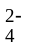，G为BaFeO₄·H₂O。
第六题
解析：本题要求写出有关反应的化学方程式，由于部分反应物和生成物未知，有一定难度。其中稀有气体化合物的化学式可通过如下方式求得。
设有1 g该化合物，则含F为0.259 g，含Xe：
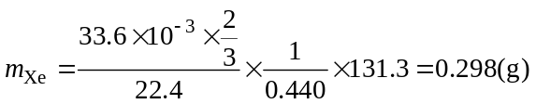
含Pt：m_{Pt}=1－(0.259＋0.298)=0.443(g)
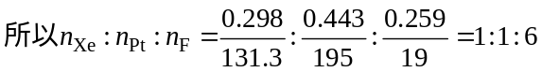
则稀有气体化合物的化学式为XePtF₆。
易知，在反应中XePtF₆是强氧化剂，这可从两方面理解。一方面作为稀有气体的化合物，应不够稳定，Xe应该容易被还原。另一方面，反应有O₂产生，即水被氧化了，那么XePtF₆被还原成何物？由题意知Xe是其中之一，Pt是否被还原？
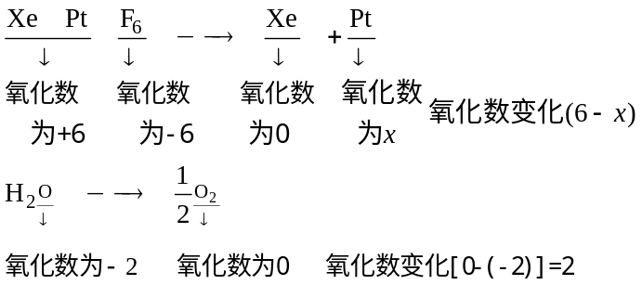
由氧化数升降相等可得：6－x=2，x=4。
即反应后Pt的氧化数变为＋4，因为是水解产物，可写成PtO₂，所以反应的化学方程式为：
2XePtF₆＋6H₂O=2Xe↑＋O₂↑＋2PtO₂＋12HF
当然仅从氧化数考虑，将PtO₂写成PtF₄也可以，但实际PtF₄遇水也会强烈水解。
第七题
∵Fe原子半径是相同的，在α型中，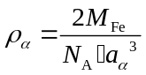，在γ型中， 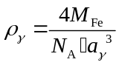
在α型中，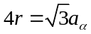，∴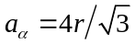；在γ型中，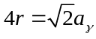，∴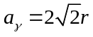
∴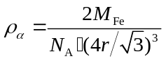，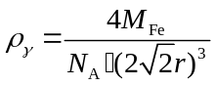
∴ 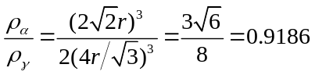
第八题
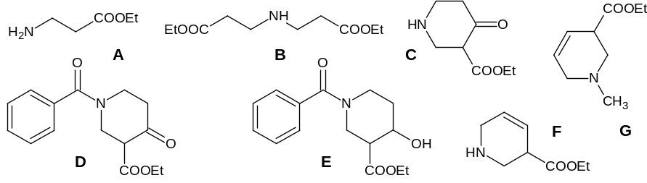
第九题、
9-1. V₂O₅
9-2. V₂O₅+6HCl = 2VOCl₂ + Cl₂ + 3H₂O
VOCl₂
9-3.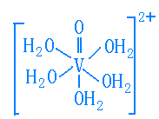 9-4. 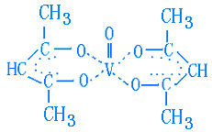最中间写CH₂扣1分
第十题、
10-1

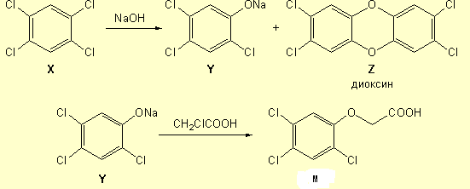
10-2.溶解，分液
10-3.2，4，5-三氯苯氧乙酸 10-4.钠盐易溶于水
第十一题
本题是一道综合试题。问（1）可根据信息推断出：每个碳原子与三个碳原子相连。因此最小的碳笼为：12×5÷3=20。
问（2）要使金属原子部分取代碳原子，形成金属－碳原子团簇分子，即：金属碳烯，就应该是金属的价电子与碳原子的价电子相等，即为4个价电子。因此金属应该是ⅣA族和ⅣB族。
问（3）其实是对问（1）的深化，要形成最小的金属碳烯原子簇化合物，就必须总原子数为20。因此，金属与碳原子个数比为2︰3，公比为4时，总原子数正好是20，即金属碳烯的化学式为M₈C₁₂。
问（4）其实考查等电子体知识。要使X、Y原子取代C₆₀后结构不变，就必然原子或离子半径大小近似相等，这样才不至于构型翻转，因此N、B符合，且N、B价电子数之和正好与2C是等电子体。再加上信息知C与X、C与Y原子数之比为1︰2，因此可以判断，每个五边形中，必须是1个C原子、2个B原子、2个N原子。
由于C₁₂B₂₄N₂₄中C—N、B—N键能大，因此，C₁₂B₂₄N₂₄比C₆₀应该更稳定。
答案：（1）20，12×5÷3=20。
（2）ⅣA族和ⅣB族。
（3）M₈C₁₂。
（4）每个五边形中，必然是1个C原子、2个B原子、2个N原子；由于C₁₂B₂₄N₂₄中C—N、B—N键能大，因此，C₁₂B₂₄N₂₄比C₆₀应该更稳定。

